CUADROS DE BONOS EN DOLARES - SEMANAL 21/01/2022

BONOS EN PESOS CON CER

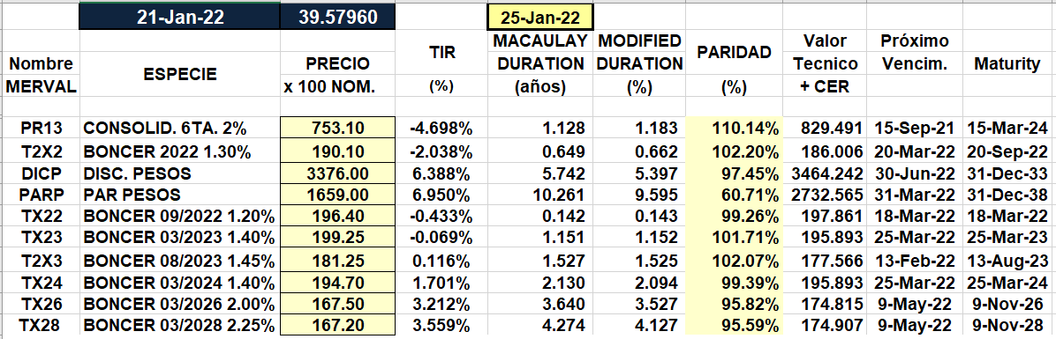

BONOS EN PESOS CON TASA FLOTANTE

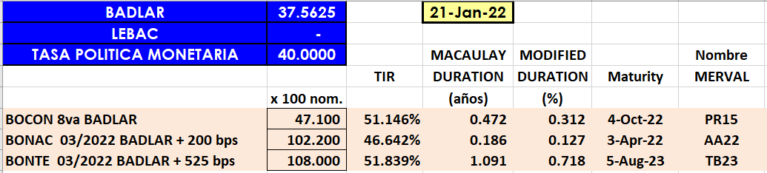

BONOS EN PESOS CON CUPON FIJO

